“助力梦想”东软2013校园招聘
一．东软简介
东软是中国最大的IT解决方案与服务提供商。
1991年创立于中国东北大学。东软以软件技术为核心，提供行业解决方案、产品工程解决方案以及相关产品、平台及服务。目前，拥有员工23000余名，在中国建立了6个软件研发基地，8个区域总部，在40多个城市建立营销与服务网络，在沈阳、大连、南京、成都等地建立了分布式的实训基地；在美国、日本、欧洲、中东设有子公司。
东软致力于成为最受社会、客户、股东和员工尊敬的公司，并通过组织与过程的持续改进，领导力与员工竞争力的发展，联盟与开放式创新，使公司成为全球优秀的IT解决方案和服务提供商。
二．东软2013年校园招聘行程
东软集团2013年校园招聘行程安排，将于2012年9月末正式启动，请大家及时关注各校就业网及相关网站.

三．东软2013校园招聘职位
1、初级软件工程师（工作地点：南京、沈阳、大连、上海、北京）
职位职责：
♦ 理解、评估并接收相关的需求、架构和软件文档；
♦ 遵循公司（部门）编码规范，负责编码实现；
♦ 负责验证编码质量（如Code Review，单体测试）；
♦ 协助测试人员进行集成测试，并负责修改缺陷，完善软件模块；
♦ 负责编写项目技术相关文档，进行项目技术总结，以积累和分享项目经验。
任职资格：
♦ 本科、硕士学历；
♦ 具有较强的问题判断和解决能力、口头和书面沟通能力、学习能力；
♦ 了解软件设计理论、实践和工具，以准确无误地理解相关设计；
♦ 熟悉软件编程理论、实践和工具，包括面向对象的编程技术和统一建模语言等；
♦ 熟悉将用于实现系统的开发语言和编程技能（例如：Java、C++、.net等）；
♦ 熟悉数据库或中间件技术、开发测试（特别是单元测试）、相关配置管理工具和软件开发方法学；
♦ 能阅读外文专业技术文档。

2、 初级测试工程师（工作地点：南京、沈阳、大连、上海）
职位职责：
♦ 根据需求文档，负责编写所承担功能模块的测试设计文档；
♦ 根据测试设计文档，负责执行所承担功能模块的测试过程，记录测试结果并验证测
试的执行；
♦ 提交缺陷报告，并反馈和跟踪缺陷的修改；
♦ 支持编写测试总结报告。
任职资格：
♦ 本科学历；
♦ 具有较好的沟通能力、问题判断与解决能力、文档撰写能力；
♦ 了解开发语言和工具；
♦ 掌握基本的测试验证方法；
♦ 熟悉软件测试工具；
♦ 熟悉操作系统/数据库/应用集成中间件。

3、日语和英语双语翻译（工作地点：南京）
职位职责：
♦ 理解部门主营业务；
♦ 遵循部门翻译规范，负责文档翻译及中型技术会谈；
♦ 根据需要担任日语/英语培训工作。
任职资格：
♦ 日语/英语专业本科及以上学历；
♦ 通过日语国际一级/英语专业八级考试；
♦ 有良好的沟通、表达能力。

四．联系方式和申请方法
§请将简历发送至：huagj@neusoft.com,联系电话：025-58955821
§校内网公共主页：搜索“东软集团南京有限公司”，添加关注
§请投递简历的同学近期保持手机、邮箱等联系方式的畅通。

五.应聘流程:
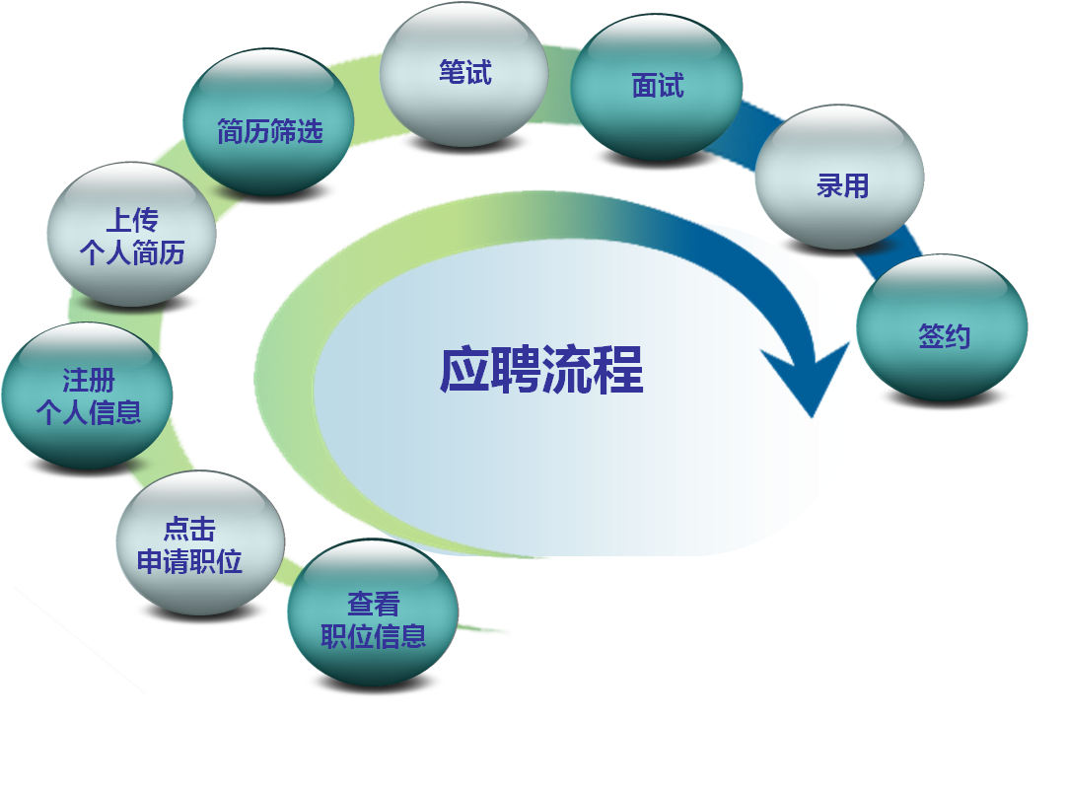

Programming Your Future

东软2013校园招聘组
2012年8月

